附件一
“红谷杯”河南省首届大学生黄酒品评大赛报名学生名单汇总表
学校（盖公章）： 带队老师： 联系电话：
序号 | 姓名 | 性别 | 专业 | 学号 | 身份证号 | 手机号码 | 备注
1
2
3
4
……
是否需安排住宿 | 是（ ）  否（ ） | 若住宿，需房间 | 标准间（ ）间  单人间（ ）间
（注：1.以上信息仅用于制作参赛证； 2.本表可续页）

附件二：交通路线及学校地图
1.交通路线
火车：乘火车至南阳站后，在公交站（火车站前公交广场）乘坐4路车至南阳理工学院，或乘出租车至南阳理工学院（约15元左右）。
汽车：乘汽车至南阳汽车站（西站）后，在对面公交站（火车站前公交广场）乘坐4路车至南阳理工学院，或乘出租车至南阳理工学院（约14元左右）。
自驾：自行导航至南阳理工学院即可。
2.校园地图
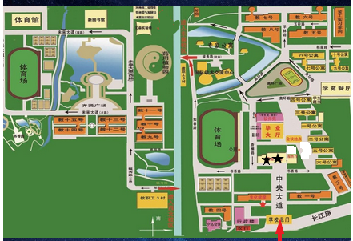
★：报到地点（生化学院-2号教学楼）
★★：培训及竞赛地点

